Turfstekerspad 1
1191 GW Ouderkerk a/d Amstel
tel. 020-4963305

e-mail: directie.hetkofschip@ogamstelland.nl
website: www.hetkofschip.nl

Katholieke Basisschool
Het Kofschip

CALAMITEITENPLAN
2022-2023

Inhoud
1. Voorwoord 3
1.1 Calamiteitenplan 3
2. Algemeen 4
2.1 Algemene gegevens van de school 4
2.2 Aantal leerlingen en medewerkers 4
2.3 Wijze van alarmering 4
3. Plattegrond schoolgebouw 5
3.1 Verklaring van de nummers Plattegrond van Het Kofschip 6
4. Wat te doen bij een ramp buiten de school 7
4.1 Het calamiteitenplan 7
4.2 Doel 7
4.3 Kern van het plan 7
4.4 Taak van de directie 7
4.5 Taak preventiemedewerker 7
4.6 Taak van het onderwijsondersteunend personeel 7
4.7 Taak van de groepsleerkracht 8
4.8 Taak van de pleinwacht (leerkracht of overblijfkracht op het plein) 8
5. Wat te doen bij een ramp binnen de school 9
5.1 Het ontruimingsplan 9
5.2 Doel 9
5.3 Algemene gegevens van het schoolgebouw 9
6. Beschrijving van de alarmering en blusapparaten 11
6.1 Alarmering 11
6.2 Blusapparaten 11
7. Taakverdeling bij brand 12
7.1 Kern van het Ontruimingsplan 12
7.2 Taak van de directie 12
7.4 Taak van de onderwijsondersteunend personeel 13
7.5 Taak van de groepsleerkrachten 13
8. Beschrijving van de wijze van ontruiming bij brand 14
8.1 Wijze van ontruiming 14
8.2 Tijdens de ontruiming 14
9. Plattegrond van de vluchtwegen 16
10. Beschrijving en plattegrond van de verzamelplaatsen 17
10.1 Beschrijving eindcontrole op de verzamelplaatsen 18
10.2 Eventuele opvang na de ontruiming 18
11. Algemene afspraken 19
11.1 De preventie medewerker ziet er op toe dat 19
11.2 Het personeel moet 19
11.3 Nog enkele algemene wenken 19
12. Eerste hulp bij brandwonden 20
13. Frequentie van de ontruimingsoefening 21

1. Voorwoord
Rampen en calamiteiten kunnen zich ook in Ouderkerk a/d Amstel voordoen. Het is daarom noodzakelijk, dat iedereen weet hoe te handelen in zo'n geval.
We stellen in dit calamiteitenplan vast hoe er tijdens een calamiteit snel en doeltreffend moet worden opgetreden.
Soms moet de school ook ontruimd worden. Hiervoor hebben we een ontruimingsplan ontworpen, dat bij alle teamleden bekend is en uit voorzorg 2 x per jaar wordt geoefend.

Het Ministerie van Binnenlandse Zaken heeft in het wetsartikel "Brandbeveiliging Onderwijsgebouwen" bepaald, dat iedere onderwijsinstelling verplicht is te waken over de veiligheid van de leerlingen, leerkrachten en ouders.
Daarom proberen wij op Het Kofschip de veiligheid van personen zo goed mogelijk te garanderen door verplichtende maatregelen en voorzieningen te treffen om een calamiteit te voorkomen.
Mocht zich toch een ramp voordoen dan kunnen we een concreet plan uitwerken, waardoor een grotere ramp wordt voorkomen.

1.1 Calamiteitenplan
Het calamiteitenplan bestaat uit drie delen, onderverdeeld in hoofdstukken.
- Algemeen.
- Calamiteitenplan bij een ramp buiten de school.
- Calamiteitenplan bij een ramp binnen de school. (ontruimingsplan).

2. Algemeen

2.1 Algemene gegevens van de school
Het Kofschip is een school met 8 groepen.

2 AED’s
1 bij de ingang naast deur kantoor leraarondersteuner (0.18)
1 bij de ingang van de pantry (0.21)

Dit calamiteitenplan is geschreven voor Het Kofschip locatie Turfstekerspad (TSP).

Het calamiteitenplan hangt in elk klaslokaal en in de gemeenschappelijke ruimtes.

Het Kofschip heeft 8 groepen met 2 gemeenschappelijke ruimten, 1 speellokaal, 1 BSO lokaal, 1 lokaal kinderdagverblijf (Peutertuin) en diverse nevenruimten gelegen op het Turfstekerspad 1 (TSP). Het geheel is gesitueerd op de begane grond met dragende gemetselde spouwmuren en een staalskelet waarop een plat dakconstructie rust. Boven de gemeenschapsruimte is een tentdakconstructie gesitueerd. (vgl. plattegrond schoolgebouw).

2.2 Aantal leerlingen en medewerkers
Het Kofschip heeft in totaal ongeveer 175 leerlingen en 19 medewerkers.

2.3 Wijze van alarmering
Wanneer het een brandoefening betreft eerst de meldkamer van Securitas bellen,
040-2894141, om te melden dat je een brandoefening gaat doen en tot welke tijd. Je hebt hiervoor de afmeldcode nodig die je van Astrid hebt ontvangen.
Sleutels voor het uitschakelen van het handalarm en voor de brandmeldinstallatie hangen in de sleutelkast bij de sleutel van de logboekkast dit is dezelfde sleutel als de sleutel voor de meterkast. Tevens heeft de preventiemedewerker een set sleutels.

Code brandmeldinstallatie: 2222

Ontruimingsalarm:
1. Knop ‘vrijgave ontruiming’
2. Knop ‘ontruiming’ (het alarm gaat nu af!)
Ontruiming klaar?
3. Knop ‘herstel ontruiming’
4. Meldkamer Securitas bellen,040-2894141 om af te melden.

Handmelders
Wat doe je al er een handmelder is ingedrukt?
1. Knop ‘zoemer uit’
2. Knop ‘signaalgevers uit’ (het geluid gaat nu uit)
3. Reset de ingedrukte handmelder met een sleutel (draaien)
(hangt in de sleutelkast, sleutel no. 3)
4. Knop ‘reset’
5. Eventueel code 2222
6. Op het scherm moet staan “centrale in normaal bedrijf”
7. Meldkamer Securitas bellen,040-2894141 om af te melden.

Indien de elektronische bel niet te gebruiken is, dan wordt de bel geluid die aan de keukenbar hangt. In dat geval luidt de directeur deze bel 10 seconden continu.

Als er zich een calamiteit voordoet, wordt onmiddellijk de directie ingelicht (of diens plaatsvervanger). De directie is eindverantwoordelijk.
De preventiemedewerker waarschuwt de groepsleerkrachten door alarmsignalering en tracht tezamen met de directie, de aard en omvang van de calamiteit in beeld te krijgen. De preventiemedewerker belt z.s.m. de Alarmcentrale (1-1-2). Directie en preventiemedewerker bepalen wanneer de alarmtoestand is opgeheven.
De preventiemedewerker geeft ook aan wanneer de alarmtoestand is opgeheven, door het herstellen van het alarm.

3. Plattegrond schoolgebouw

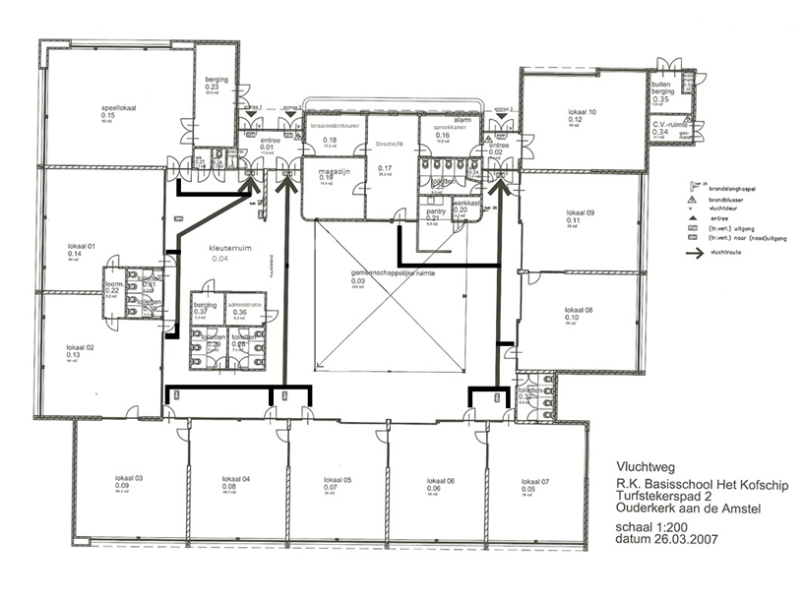

3.1 Verklaring van de nummers Plattegrond van Het Kofschip

0.01 entree 1 onderbouw: (groep 1/2)
0.01 entree 2 onder-/middenbouw: (groep 3,4 en 5)
0.02 entree 3 bovenbouw: (groep 6,7 en 8) en de BSO Kind & Co
0.03 gemeenschappelijke ruimte "Het Leerplein"
0.04 gemeenschappelijke ruimte “Het Kleuterruim"
0.05 lokaal 7 (groep 8)
0.06 lokaal 6 (groep 4)
0.07 lokaal 5 (groep 3)
0.08 lokaal 4 (groep 6)
0.09 lokaal 3 (groep 5)
0.10 lokaal 8 (groep 7)
0.11 lokaal 9 (BSO Kind & Co)
0.12 lokaal 10 (BSO Kind & Co)
0.13 lokaal 2 (kleutergroep 1/2B, Vissen)
0.14 lokaal 1 (kleutergroep 1/2A, Kikkers)
0.15 speellokaal
0.16 kantoor/spreekkamer
0.17 kantoor Directie/IB
0.18 kantoor leraarondersteuner
0.19 magazijn
0.20 werkkast schoonmaker
0.21 pantry/keuken
0.22 magazijn kleuters
0.23 kleuterbuitenberging
0.24 toilet personeel
0.25 toiletten 8 en BSO
0.26 wasmachine/droogruimte
0.27 toilet personeel
0.28 toiletten meisjes groep 3,4,5
0.29 toiletten jongens groep 3,4,5
0.30 toiletten kleuters 1/2A
0.31 toiletten kleuters 1/2B
0.32 toiletten groep 6,7
0.33 gas- en watermeterkast
0.34 CV installatie
0.35 buitenberging TSO
0.36 kantoor administratie
0.37 papierberging

4. Wat te doen bij een ramp buiten de school

4.1 Het calamiteitenplan

4.2 Doel
Kinderen en personeel beschermen tegen de gevolgen van een ramp die buiten de school plaatsvindt.

4.3 Kern van het plan
- Iedereen gaat direct naar binnen;
- Alle ramen, deuren en ventilatie worden gesloten;
- Mobiele telefoons zoeken contact op met buitenwacht of evt. lokale omroep.

4.4 Taak van de directie
- Maakt het alarm bekend bij alle medewerkers .

4.5 Taak preventiemedewerker
1. Roept onmiddellijk hulp in van de collega's in de nevenruimten, op het schoolplein,
de administratief medewerker (indien deze aanwezig is) en eventuele ambulante
collega's en belt de Alarmcentrale (1-1-2).
- Wijst personen aan die de toegangsdeuren bewaken.
- Controleert of alle taken worden uitgevoerd.
- Volgt aanwijzingen van de brandweer op.
- Informeert de collega's.
- Geeft leiding aan de evacuatie, als daar opdracht voor is gegeven.

4.6 Taak van het onderwijsondersteunend personeel
- Blokkeert de ventilatie.
- Controleert of alle ramen en ventilatiepoorten in de nevenruimten zijn gesloten.
- Zet de radio aan (lokale omroep) en waar mogelijk de televisie.
- Houdt contact met de preventiemedewerker.
- Beantwoordt de telefoon.

4.7 Taak van de groepsleerkracht
- Geeft de alarmering door aan de preventiemedewerker (indien nog niet ingelicht).
- Verzamelt de kinderen van zijn/haar groep in het eigen lokaal.
- Controleert aan de hand van de groepslijst of alle kinderen er zijn.
- Sluit ramen, deuren en ventilatiepoorten in het eigen lokaal.
- Zorgt dat de buitendeur dicht blijft.

4.8 Taak van de pleinwacht (leerkracht of overblijfkracht op het plein)
- Zorgt dat alle kinderen en collega's zo snel mogelijk naar binnen gaan.
- Controleert of er nog personen zijn achtergebleven.
- Sluit de buitendeur.
- Voegt zich bij zijn/haar groep.
- Blijft binnen tot de alarmfase is opgeheven.
- Volgt de aanwijzingen van de directeur of preventiemedewerker op.

5. Wat te doen bij een ramp binnen de school

5.1 Het ontruimingsplan

5.2 Doel
Kinderen en personeel beschermen tegen de gevolgen van een ramp die binnen het schoolgebouw plaatsvindt.
In dit ontruimingsplan omschrijven we hoe het schoolgebouw gecoördineerd ontruimd moet worden, waar zich de vluchtwegen bevinden en waar de verzamelplaatsen zijn.
Bovendien voorziet het plan in een taakverdeling onder het personeel, waardoor de ontruiming zo optimaal mogelijk zal verlopen.

In volgorde komt aan de orde:
- Algemene gegevens van het schoolgebouw.
- Plattegrond van het schoolgebouw.
- Korte beschrijving van de alarmsignalering en de blusapparaten.
- Taakverdeling in geval van brand voor directeur, conciërge en personeel.
- Beschrijving van de wijze van ontruiming bij brand + tekening.
- Beschrijving van de verzamelplaatsen + tekening.
- Beschrijving van de eindcontrole op de verzamelplaats.
- Beschrijving van eventuele opvang na de ontruiming.

5.3 Algemene gegevens van het schoolgebouw
Het Kofschip is een schoolgebouw met:
- 10 groepslokalen (waarvan er 2 door de BSO (Kind & CO))
- 1 speellokaal
- 1 buitenberging voor buitenspelmateriaal kleutergroepen
- 2 gemeenschappelijke ruimten
- 1 kantoor Directie/IB
- 1 kantoor leerkrachtondersteuner
- 1 kantoor/spreekkamer
- 1 kantoor administratie
- 3 magazijnen,
- 4 toiletgroepen
- 2 enkelvoudige toiletten
- 1 washokruimte
- 1 bergruimte voor schoonmaakgereedschap
- 1 buitenberging voor algemene zaken en de tussenschoolse opvang
- 1 ketelhuis

Het geheel is gesitueerd op de begane grond met dragende gemetselde
spouwmuren en een staalskelet waarop een platdakconstructie. Boven de gemeenschapsruimte is een tentdakconstructie gesitueerd. Het schoolgebouw heeft 3 ingangen en ook 3 vluchtwegen. Rond de school is een vluchtpad van ongeveer één meter breed, struiken en aan de kant van het schoolplein is een brede sloot/singel.
Het schoolgebouw is moeilijk te benaderen door bijv. brandweerwagens en ambulances. Op De Maalkom is een ruime parkeerplaats die aan het schoolgebouw grenst.
Het aantal leerlingen en leerkrachten is wisselend gedurende het schooljaar.
Voor het juiste aantal kinderen per groep verwijzen we naar de groepslijsten in Parnassys.
Als er zich een calamiteit voordoet, wordt onmiddellijk de directie ingelicht (of diens plaatsvervanger). De directie is eindverantwoordelijk.
De preventiemedewerker waarschuwt de groepsleerkrachten door alarmsignalering en tracht tezamen met de directie, de aard en omvang van de calamiteit in beeld te krijgen. De preventiemedewerker belt z.s.m. de Alarmcentrale (1-1-2). Directie en preventiemedewerker bepalen wanneer de alarmtoestand is opgeheven.
De preventiemedewerker geeft ook aan wanneer de alarmtoestand is opgeheven, door het herstellen van het alarm.

6. Beschrijving van de alarmering en blusapparaten

6.1 Alarmering
Wanneer het een brandoefening betreft eerst de meldkamer van Securitas bellen,
040-2894141, om te melden dat je een brandoefening gaat doen en tot welke tijd. Je hebt hiervoor de afmeldcode nodig die je van de administratief medewerker hebt ontvangen.
Sleutels voor het uitschakelen van het handalarm en voor de brandmeldinstallatie hangen in de sleutelkast bij de sleutel van de logboekkast dit is dezelfde sleutel als de sleutel voor de meterkast. Tevens heeft de preventiemedewerker een set sleutels.

Ontruimingsalarm:
1. Knop ‘vrijgave ontruiming’
2. Knop ‘ontruiming’ (het alarm gaat nu af!)
Ontruiming klaar?
1. Knop ‘herstel ontruiming’

Handmelders
Wat doe je al er een handmelder is ingedrukt?
1. Knop ‘zoemer uit’
2. Knop ‘signaalgevers uit’ (het geluid gaat nu uit)
3. Reset de ingedrukte handmelder met een sleutel (draaien)
(hangt in de sleutelkast, sleutel no. 3)
4. Knop ‘reset’
5. Meldkamer Securitas bellen,040-2894141 om af te melden.

Indien deze elektronische bel niet te gebruiken is, wordt de bel geluid die aan de keuken bar hangt. In dat geval luidt de preventiemedewerker deze bel 10 seconden continu.

Directie en preventiemedewerker bepalen wanneer de alarmtoestand is opgeheven.
De preventiemedewerker geeft aan wanneer de alarmtoestand is opgeheven door het herstellen van het alarm.

6.2 Blusapparaten
In het schoolgebouw zijn twee schuimblusapparaten en twee brandslanghaspels. Daarnaast is in de ruimte van de verwarmingsketel ook een blusapparaat.
Op de plattegrond zijn de poederblusapparaten aangegeven met PB en bevinden zich bij toiletgroep 0.26 en bij de entree 0.01.
Het poederblusapparaat wordt gebruikt volgens de gebruiksaanwijzing die aan de voorkant van het apparaat is vermeld.
De brandslangen zijn aangegeven met BS en bevinden zich naast toiletgroep 0.25 en in het kleuterruim 0.04.
De brandslang wordt uitgerold en de hoofdkraan, onder de slang, kan worden opengedraaid, waardoor er watertoevoer komt. Door de hendel een kwartslag te draaien kan er geblust worden.

7. Taakverdeling bij brand

7.1 Kern van het Ontruimingsplan
- Iedereen verlaat zo snel mogelijk het schoolgebouw volgens het vluchtplan.
- Vlucht nooit in de richting van de rook- of vuurhaard.
- Sluit zoveel mogelijk iedere ruimte.
- Bel zo snel mogelijk de brandweer (1-1-2).

7.2 Taak van de directie
- Maakt het alarm bekend bij alle medewerkers met behulp van een elektrische bel of gebruik makend van een koperen schoolbel en roept hulp in van de preventiemedewerker.

7.3 Taak van de preventiemedewerker
1. Meldt de brand bij de brandweer alarmcentrale (1-1-2) en geeft door: naam en
adres van de school wat en waar het brandt of er slachtoffers zijn.
- Ziet er op toe dat iedereen zijn opgedragen taak stipt uitvoert.
- Delegeert dat belangrijke administratieve bescheiden veilig opgeborgen worden.
- Ziet er op toe dat het steeds mogelijk is om te weten wie er in het gebouw aanwezig zijn.
- Ziet er op toe dat alle veiligheidsvoorschriften en materialen zoals blusmiddelen, zelfsluitende deuren, nood- en transparante verlichting, vluchtwegen en -deuren onder alle omstandigheden op de juiste wijze kunnen functioneren.
- Ziet er op toe dat het personeel in staat wordt gesteld om de opgedragen taak of taken optimaal te kunnen uitvoeren. Deze taken zijn vastgelegd in dit rampenplan, dat zichtbaar aanwezig moet zijn in het lokaal (klas).
- Ziet er op toe dat de brandweer een plattegrond van het schoolgebouw heeft.

7.4 Taak van het onderwijsondersteunend personeel
- Controleert of in onderstaande algemene ruimten de ramen zijn gesloten:
Kantoor Directie/MT, kantoor leerkrachtondersteuner, kantoor spreekkamer, speellokaal.
- Probeert een beginnende brand al te blussen.
- Assisteert bij de ontruiming.
neemt belangrijke administratieve gegevens en de telefoon mee.
- Verplaatst aanwezige speelmateriaal dusdanig dat de brandweer geen hinder ondervindt bij het lopen rond het gebouw.

7.5 Taak van de groepsleerkrachten
- Weten steeds hoeveel en welke kinderen in de school aanwezig zijn (presentielijst!/Parro).
- Zijn goed op de hoogte van de situatie in school (vluchtweg, nooduitgang, blusmateriaal).
- Weten wat met voorrang meegenomen moet worden (klassenmap met leerling-lijsten/telefoon).

8. Beschrijving van de wijze van ontruiming bij brand
De directie en preventiemedewerker ontvangen de brandweer en informeren deze over de aard, omvang en plaats van de brand en over de maatregelen die al genomen zijn.

8.1 Wijze van ontruiming
Leerkrachten en kinderen verlaten de school o.l.v. de leerkrachten via de afgesproken wegen en de afgesproken deuren. Deze staan op de plattegrond van de school aangegeven met dikke zwarte pijlen.
Indien het meenemen van jassen en tassen tot verwarring kan leiden, moet dit aangepast worden, door bijv. iedereen een jas en tas mee naar buiten te laten nemen. Buiten kun je dan wel kijken wie een verkeerde jas heeft meegenomen en de jassen omwisselen.
De nummers van de lokalen staan vermeld boven de toegangsdeur van het lokaal.
- De lokalen 1 (kleutergroep 1/2A, Kikkers), 2 (kleutergroep 1/2B Vissen), en evt. speellokaal: gaan door de entree onderbouw naar buiten (entree 1)
- De lokalen 3 (groep 5), 4 (groep 6) en 5 (groep 3) en kantoor leerkrachtondersteuner:
gaan door de entree onder-/middenbouw naar buiten. (entree 2)
- De lokalen 6 (groep 4), 7 (groep 8), 8 (groep 7), kantoor spreekkamer, kantoor MT (directie/IB), 9 (BSO) en 10 (BSO): gaan door de entree bovenbouw naar buiten. (entree 3)
- Als de vuurhaard bij de entree bovenbouw is (entree 3):
gaan de lokalen 6 (groep 4), 7 (groep 8), 8 (groep 7) ,9 (BSO) en 10 (BSO) door de entree onder-/middenbouw (entree 1 en 2) naar de verzamelplaats.
- Als de vuurhaard bij de entree onder-/middenbouw is (entree 1 en 2):
gaan de lokalen 1 (kleutergroep 1/2A Kikkers), 2 (kleutergroep 1/2B Vissen), 3 (groep 5), 4 (groep 6), 5 (groep 3), kantoor leerkrachtondersteuner en evt. het speellokaal door de entree bovenbouw (entree 3) naar buiten.
- De kinderen stellen zich buiten op de afgesproken plaatsen op.
- De juiste plaats staat vermeld op de plattegrond.
- Geen leerling mag vertrekken!! Dit dienen alle kinderen te weten.

8.2 Tijdens de ontruiming
- De leerkrachten letten erop dat er geen kinderen achterblijven in toiletten, kamertjes, magazijnen e.d. en gaan zo snel mogelijk met de kinderen naar buiten.

Ieder controleert volgens onderstaand schema:
De leerkracht van lokaal 1 (groep 1/2A, Kikkers): controleert de berging tussen lokaal 1 en 2 (0.22) aan de kant van lokaal 1, gemeenschappelijke ruimte (0.04) (Het Kleuterruim).

De leerkracht van lokaal 2 (groep 1/2B, Vissen): controleert de berging tussen lokaal 1 en 2 (0.22) aan de kant van lokaal 2, de kleutertoiletten (0.30 en 0.31).

De leerkracht van lokaal 3 (groep 5): controleert de meisjes toiletten groep 3/4/5 (0.28), kantoor administratie (0.36).

De leerkracht van Lokaal 4 (Groep 6): controleert de jongens toiletten groep 3/4/5 (0.29), en kantoor leerkrachtondersteuner (0.18).

De leerkracht van Lokaal 5 (groep 3): controleert gemeenschappelijke ruimte (0.03) (Het Leerplein).

De leerkracht van Lokaal 6 (groep 4): controleert de pantry (0.18).

De leerkracht van lokaal 7 (groep 8): controleert toiletten groep 6/7 (0.32), kantoor spreekkamer (0.16) en kantoor Directie/IB (0.17).

De leerkracht van Lokaal 8 (groep 7): controleert toiletten groep 8 (0.25) en personeelstoilet (0.24).

Onderwijsondersteunend personeel (administratief medewerker, schoolassisstente, leraarondersteuner): controleert het speellokaal (0.15), de kleuterbuitenberging (0.23), de papierberging (0.37), de personeelstoilet (0.27) en het magazijn (0.19).

Lokaal 9: BSO gaat direct naar buiten.

Lokaal 10: Peuteropvang gaat direct naar buiten.

Aanwezigen in kantoor Directie/IB (0.17), kantoor leerkrachtondersteuner (0.18) en kantoor spreekkamer (0.16) assisteren bij de groepen naar buiten brengen.

9. Plattegrond van de vluchtwegen

10. Beschrijving en plattegrond van de verzamelplaatsen
Alle groepen staan op het Turfstekerspad op de afgesproken plaats. (zie hiervoor de plattegrond).
De opgang naar het schoolplein wordt vrijgehouden voor de brandweer.

Plattegrond verzamelplaats:

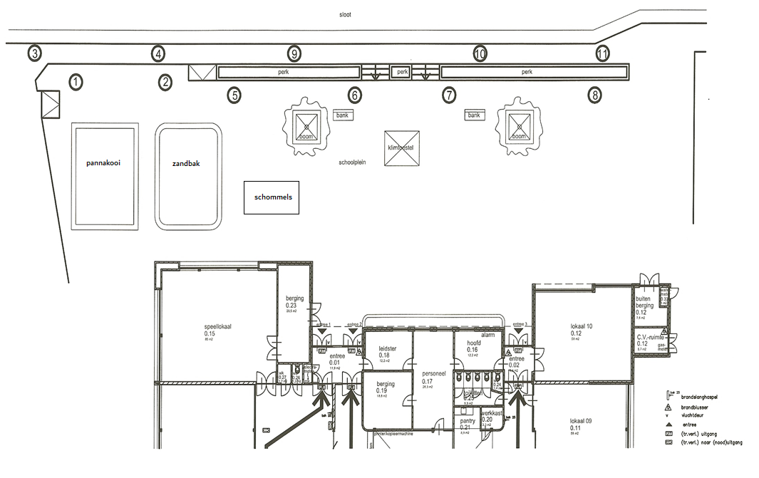

- Lokaal 4, groep 6
- Lokaal 3, groep 5
- Lokaal 8, groep 7
- Lokaal 7, groep 8
- Lokaal 2, groep 1/2B
- Lokaal 1, groep 1/2A
- Lokaal 6, groep 4
- Lokaal 5, groep 3
- Lokaal 9, BSO Kind & Co
- Lokaal 10, BSO Kind & Co
- MT (directie/IB), leerkrachtondersteuner, administratief medewerker,
schoolassistente en overige aanwezige personen

Beschrijving eindcontrole op de verzamelplaatsen

- De groepsleerkracht telt aan de hand van de groepslijst zijn/haar leerlingen.
- De preventie medewerker verifieert bij alle groepsleerkrachten of alle leerlingen zijn geteld en de groepen compleet zijn. Bij compleet houdt de leerkracht de kaart met de groene vink omhoog. Zolang de groep incompleet is houdt de leerkracht het rode kruis omhoog.
- De preventie medewerker geeft dit door aan de brandweercommandant.

Eventuele opvang na de ontruiming

- Alle groepen lopen met hun groepsleerkracht(en) naar “De Bindelwijk" die na de ontruiming van het schoolgebouw dienst gaat doen als “opvanghuis”.
- In de sporthal worden alle kinderen op de tribune gezet; groep bij groep.
- Alle leerkrachten informeren/bellen hun klassenmoeder(s), die de taak krijgen om alle ouders van de groep in te lichten of doen dit zelf. De ouders mogen hun kind(eren) ophalen in de sporthal en worden tevens geïnformeerd door de leerkracht over de voortgang van de lessen de volgende dag.
- De directie zorgt voor een algemene brief aan de ouders over de voortgang van de lessen in het hoofdgebouw.

11. Algemene afspraken

11.1 De preventie medewerker ziet er op toe dat

- iedereen zijn/haar opgedragen taak stipt uitvoert.
- belangrijke administratieve bescheiden steeds veilig, maar bereikbaar worden opgeborgen.
- alle veiligheidsvoorschriften en materialen op de juiste wijze functioneren.
- het personeel alle afspraken in het Calamiteitenplan kent en kan uitvoeren.
- de brandweer plattegronden heeft van het schoolgebouwen de verzamelplaats.

11.2 Het personeel moet

- steeds weten hoeveel en welke kinderen er in het gebouw aanwezig zijn (absentielijst!)
- goed op de hoogte zijn van de situaties in de school (vluchtweg, blusmateriaal)
- weten wat voorrang heeft als er iets moet worden meegenomen (klassenmap!)

11.3 Nog enkele algemene wenken

- blijf rustig en stel iedereen gerust
- behandel brandwonden tenminste 10 minuten met licht stromend, koel water, waarbij de straal niet op de wond gericht mag worden i.v.m. infectiegevaar. (Er is in de keuken een brandblusdeken en een BHV-koffer).
- geen blaren doorprikken!
- nooit uitkleden!
- dek een open blaar steriel af!
- het ideale verband is snelverband, gebruik zo weinig mogelijk jodium
- eerst de hoofdstroom afsluiten, daarna pas de stekkers er uittrekken
- vlucht nooit in de richting van een rook- of vuurhaard
- sluit zoveel mogelijk elke ruimte
- neem de meest voor de hand liggende vluchtweg; ga niet door een raam als het niet echt nodig is
- blus alleen als er voldoende blusmateriaal is om succes te hebben
- controleer nadat je de leerlingen naar hun verzamelplaats hebt gebracht goed of niemand achterblijft, niemand mag weer teruggaan het gebouw in .
- let op je eigen veiligheid; daarna komt de veiligheid van anderen

12. Eerste hulp bij brandwonden

- Als (de kleding van) een persoon in brand staat doof dan het vuur door de persoon in horizontale positie te brengen en een rollende beweging te maken.
- Doof het vuur bij voorkeur met textiel (jas of deken).
- Laat de persoon in elk geval nooit rennen; of het moet naar de sloot zijn.
- Als het vuur gedoofd is, begin dan direct met koelen van de wond.
- Gebruik hiervoor bij voorkeur zacht stromend, niet ijskoud leidingwater of koel in de omringende sloot.
- Koel tenminste 10 minuten, maar pas op voor onderkoeling; desnoods kan een heel klein beetje warmer water toegevoegd worden.
- Verwijder tijdens het koelen de kleding die los zit.
- Kleding die aan de huid vast zit gekleefd, gewoon laten zitten.
- Smeer niets op de wond; bedek het met steriel snelverband.
- Geef de persoon in deze gevallen nooit iets te eten of te drinken.
- Vervoer het slachtoffer altijd zittend.

13. Frequentie van de ontruimingsoefening

- We oefenen minimaal 2 x per schooljaar de ontruiming van het schoolgebouw.
- De eerste ontruimingsoefening wordt aangekondigd in welke week deze wordt gehouden.
- De volgende wordt geheel onverwachts gehouden.
- De op- en aanmerkingen n.a.v. de ontruimingsoefening wordt in een teamvergadering met alle personeelsleden besproken.

Enkele kanttekeningen:
- Als zich op de geplande oefendatum slecht weersomstandigheden voordoen, wordt de oefening uitgesteld.
- Stel de ouders van de kinderen op de hoogte van de eerste ontruimingsoefening.
- Houd er rekening mee, dat de ontruiming van de school vooral in de onderbouw extra tijd in beslag zal nemen, vanwege het feit, dat jonge kinderen zoveel mogelijk nog mee willen nemen naar buiten.
- Enkele leerkrachten in de onderbouw hebben het idee uitgevoerd om de leerlingen allemaal een touw te laten vasthouden. Op deze wijze gaat de gehele groep naar buiten.
- Evalueer na de oefening hoe het gegaan is en hoe lang het in totaal heeft geduurd.
- Eventuele verbeteringen worden na de evaluatie weer in het calamiteitenplan aangebracht.

ADRESGEGEVENS:

Turfstekerspad 1
1191 GW Ouderkerk a/d Amstel
tel. 020-4963305

e-mail: info.hetkofschip@ogamstelland.nl
website: www.hetkofschip.nl

